Общество с ограниченной ответственностью
«АККЕРМАНН ЦЕМЕНТ»

Инструкция
по содержанию и применению защитных очков и защитных касок в ООО «АККЕРМАНН ЦЕМЕНТ»

ИОТ.Р. 01.25.2022

г. Новотроицк
2022
Общество с ограниченной ответственностью
«АККЕРМАНН ЦЕМЕНТ»

УТВЕРЖДАЮ
Руководитель СПБ,ОТ и ОС
ООО «АККЕРМАНН ЦЕМЕНТ»
______________Н.П. Вильдт
«10» 01.2022

Инструкция
по содержанию и применению защитных очков и защитных касок в ООО «АККЕРМАНН ЦЕМЕНТ»

ИОТ.Р. 01.25.2022

г. Новотроицк
2022
- ОБЩИЕ ПОЛОЖЕНИЯ

  - Настоящая инструкция разработана с целью обеспечения защиты глаз, защиты головы работников ООО «АККЕРМАНН ЦЕМЕНТ» (далее по тексту – Общество) от опасного фактора во время выполнения работ, связанных с рисками получения травмы глаз и травмы головы.
  - Инструкция является обязательной для исполнения всеми работниками Общества, сезонными работниками, обучающимися, прибывшими на практику, физическими и юридическими лицами, с которыми Общество заключило гражданско-правовые договоры, для работников подрядных организаций независимо от форм собственности и ведомственной принадлежности, выполняющих работы и услуги для Общества, лицами, командированными в Общество.
  - Всем лицам, указанным в пункте 1.2 при посещении производственных участков Общества, а также при производстве работ на территории производственных участков (площадок) необходимо обязательно использовать средство индивидуальной защиты органов зрения (очки защитные) и головы (каска защитная с застегнутым подбородочным ремнем).
  - Отказ от использования защитных очков, защитной каски с застегнутым подбородочным ремнем приведет к риску получения травм глаз, головы на территории Общества.
  - Защитные очки являются средством индивидуальной защиты глаз от опасных и вредных производственных факторов: летящих твердых частиц, ультрафиолетового и инфракрасного излучения, пыли, осколков, металлической и деревянной стружки, проникновения опасных химических веществ, паров, газов и пр., искр и брызг металла при плавлении.
  - Защитные каски — это элементы защиты головы работающих из износостойкого материала, которые предназначены для предотвращения или уменьшения воздействия на голову работника опасных и вредных производственных факторов или механических воздействий в помещениях и на открытых площадках.
  - Лица, виновные в нарушении требований настоящей инструкции в зависимости от характера нарушений и их последствий, несут дисциплинарную, административную и уголовную ответственность в соответствии с действующим законодательством РФ.

- ЗАЩИТНЫЕ ОЧКИ

  - Назначение и конструкция.
    - Риски при отсутствии защитных очков на производственных площадках включают в себя:
- механические риски: инородные предметы, такие как пыль и твердые частицы, которые могут попасть в глаз;
- оптические риски: ультрафиолетовое, видимое и инфракрасное излучение, вспышка или термальная опасность;
- химические риски: твердые, жидкие или газообразные вещества, такие как пар, туман и дым, а также кислоты или красители.
- термальные риски: тепло, которое передается через твердые частицы или жидкости, газы или инфракрасное излучение, а также экстремальный холод.
- электрические риски: электрическая дуга, вызванная коротким замыканием при работе на электрораспределительных установках.
    - Типы защитных очков:
- открытые защитные очки. Защитные очки классического стиля обычно бывают c моно или двойной линзой. При устойчивом положении на лице обеспечат надежную защиту.
- закрытые защитные очки. Защитные очки с обтюратором и наголовной лентой. Предназначены для защиты от механических повреждений и брызг жидкостей, для полной изоляции подочкового простанства от окружающей среды.
- защитные очки и щитки для сварщиков
- защитные корригирующие очки. Открытые защитные очки, изготовленные индивидуально по рецепту, с учетом параметров зрения конкретного человека.

  - Правила использования, хранения и ухода.
    - Для максимальной эффективности и безопасности использования все защитные очки необходимо применять строго в соответствии с их назначением и условиями эксплуатации, хранения, установленные изготовителем.
    - Перед первым и последующими использованиями защитных очков необходимо:
- применять защитные очки в соответствии с требованиями безопасности и условиями намеченной работы;
- убедиться в отсутствии любых повреждений, в.т.ч. царапин на стёклах очков (очки с повреждениями и царапинами на стекле непригодны для дальнейшего использования);
- для удаления с поверхностей очков частиц твёрдых материалов, обладающих абразивными свойствами, используйте станцию для промывки очков.
    - Запрещается: наносить на поверхности очков растворители и другие агрессивные вещества (ацетон, кислоты, щёлочи и т.п.). Помните: материалы, контактирующие с кожей человека, могут вызвать аллергическую реакцию при индивидуальной чувствительности.
    - Необходимо помнить, что защитные очки от высокоскоростных частиц, надетые поверх стандартных корригирующих очков, могут передавать удар и вызывать опасность для человека.
    - Защитные очки являются неразборным изделием, категорически запрещается производить полную или частичную разборку, или изменение заводской конструкции защитных очков (снятие и установку очковых стёкол, деформацию или другое изменение формы оправы и т.д.).
    - При эксплуатации очков:
- не кладите очки на твердую поверхность линзами вниз;
- не подвергайте очки избыточному тепловому воздействию — не оставляйте рядом с нагревательными приборами, не храните очки под прямыми солнечными лучами, вблизи источников влаги, тепла и химических веществ;
- не пытайтесь самостоятельно гнуть оправу, нагревать, загибать заушники;
- для очистки линз рекомендуется использовать специальные салфетки из микрофибры;
- для продления срока службы Ваших очков и сохранения оптической прозрачности защитного стекла (линз) используйте специальные одноразовые салфетки, смоченные в растворе для очистки очков. Убедитесь, что материал салфетки, которая используется для чистки очков, не содержат песка, твердых частиц и любых других абразивов, которые могут поцарапать линзы и поверхность очков.
    - В случае получения механических или химических повреждений очков их дальнейшая эксплуатация запрещена. Замена (списание и выдача новых) средств защиты глаз осуществляется при поломке оправы или при появлении трещин на защитных стеклах очков и, если защитные стекла поцарапаны настолько, что это мешает нормальному зрительному восприятию, при поломке креплений, при появлении трещин, а также в случае окончания установленного срока носки. Данные очки необходимо сдать на склад для утилизации и получить новые.

- ЗАЩИТНЫЕ КАСКИ

  - Назначение и конструкция.
    - Риски при отсутствии защитной каски с застегнутым подбородочным ремнем на производственных площадках включают в себя:
- падения тяжелого предмета или бокового удара;
- воздействия влаги и агрессивных сред;
- поражения электрическим током при случайном прикосновении к токоведущим частям;
- получения теплового удара;
- возникновения ожога от раскаленных брызг металла.
    - Виды защитных касок:
- каски общего назначения - предназначены в основном для защиты от падения на голову предметов или ударов о жесткие объекты. Главной особенностью такого рода касок является ударопрочный материал изготовления.
- - термостойкие защитные каски – применяются в условиях повышенных температур и надежно защищают голову рабочего от термического воздействия, воздействия электрического тока, брызг раскаленного металла и пр. Материал изготовления такого рода касок – термостойкий пластик с диэлектрическими свойствами. Особенности конструкции термостойких касок – это отсутствие вентиляционных отверстий и любых металлических элементов, а также наличие широких желобчатых полей, по которым скатываются раскаленные брызги.
    - Защитная каска состоит из корпуса, внутренней оснастки и подбородочного ремня. Элементы крепления подбородочного ремня могут быть расположены на корпусе каски или на несущей ленте. В зависимости от условий применения каска может комплектоваться устройствами для крепления щитков, противошумных наушников и других средств индивидуальной защиты.

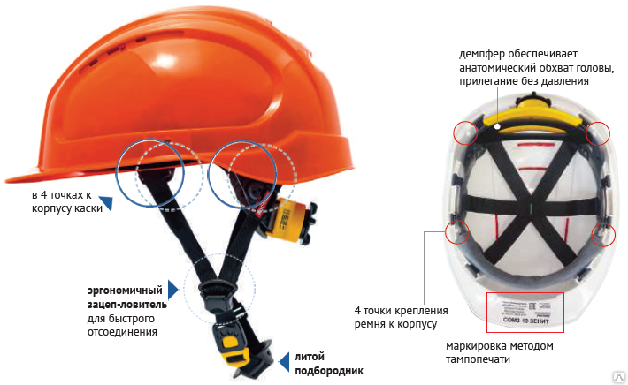
  - Правила использования, хранения и ухода.
    - Перед каждой эксплуатацией защитной каски необходимо:
- проверить целостность корпуса и системы внутренней оснастки, состояние подбородочного ремня и швов;
- проверить работу системы регулировки размера и пряжку подбородочного ремня.
    - Каски, подвергшиеся ударам, а также имеющие повреждения корпуса или внутренней оснастки должны быть заменены.
    - Защитные каски не должны подвергаться неправильному обращению.
    - При эксплуатации защитных касок запрещается наносить на каску краску, использовать растворители, клей или самоклеящиеся этикетки. Необходимо избегать контакта каски с агрессивными веществами (кислотами, клеевыми основами, грунтовками, краской, маслами, чистящими средствами и т.д.)
    - Каска, бывшая в использовании, должна быть очищена от загрязнений и просушена. При необходимости каска может подвергаться санитарной обработке с последующей промывкой в холодной воде, протиркой и естественной сушкой.
    - Регулировка для обеспечения максимально возможной защиты каска должна соответствовать размерам головы работника, иметь систему креплений на голове и подбородочный ремень, не допускающий самопроизвольного падения или смещения с головы.
    - Подбородочный ремень должен быть застегнут и правильно отрегулирован. Ремни не должны закрывать уши, застегнутый подбородочный ремень не должен оказывать давления на гортань.
    - Каска должна быть отрегулирована на голове таким образом, чтобы защищать теменную и лобную области головы.
    - Порядок регулировки:
- наденьте каску с открытой задней системой регулирования.
- закрутите храповый механизм регулировки (колесико на оголовье) объема оголовья под размер головы.
- застегните пряжку подбородочного ремня. Потяните ремень для проверки того, что пряжка защелкнулась.
- отрегулируйте подбородочный ремень.
- проверьте правильное положение каски и правильную блокировку систем (пряжка и задняя система регулирования). Если каску надели правильно, она не должна двигаться или качаться из стороны в сторону. Система регулирования положения каски на голове не должна после наладки и регулировки самопроизвольно нарушаться в течение всего времени использования. Чем лучше отрегулирована каска, тем выше уровень защиты.

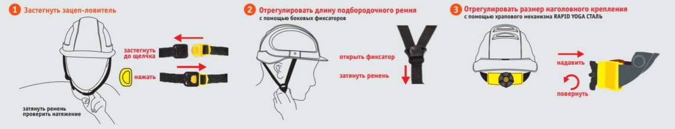

РАЗРАБОТАЛ
Главный специалист (по охране труда) Е.А. Витушкина

Специалист (по охране труда) А.В. Салогуб

